МОУ «Чёрмозская средняя общеобразовательная
школа им. В. Ершова»

Учебно-методическое пособие
по курсу «Информатики и ИКТ»
Тема: «Основы работы в графическом редакторе Inkscape»

для учащихся средней общеобразовательной школы

Чёрмоз, 2008
Введение

В наше время применение компьютетной графики очень разнообразно. Для каждого направления создаётся специальное программное обеспечение, которое называют графическими редакторами.
В нашем курсе мы расмотрим один из редакторов векторной графики применяемый для создания иллюстраций – Inkscape.
Цель курса: изучение основ работы с векторной графикой.
Задачи:
- Популяризация открытого программного обеспечения;
- Получение навыков работы с векторной графикой;
- Развитие навыков работы на ПК;
- Расширение ИКТ-компетенции у учащихся.

Структура курса
Весь курс делится на шесть основных тем, общей продолжительностью 12 часов и 3 часа выделяется на выполнение контрольной работы. Курс содержит теоретическую и практическую часть. Основное внимание заостряется на получении практических навыков.
№  п/п | Тема | Количество часов
№  п/п | Тема | Всего | Теория | Практика
1. | Основные понятия и принципы работы Inkscape | 1 | 1
2. | Рабочий экран Inkscape | 1 | 1
3. | Основы работы с объектами | 2 | 1 | 1
4. | Закраска рисунков | 3 | 1 | 2
5. | Создание рисунков из кривых | 5 | 2 | 3
6. | Методы упорядочивания и объединения объектов | 2 | 1 | 1
7. | Конторльная работа | 3 |  | 3

Рекомендации для учителя
Теоретическая часть тем разработатна достаточно подробно. Практическая часть тем оставляется на усмотрение учителя, т.е. Ему самостоятельно можно выбрать образцы рисунков для выполнения учащимися используя любой учебник по информатике.
Под практикой подразумевается самостоятельная работа учащихся. При определении заданий для сомостоятельной работы, учитель так же может воспользоваться любым учебником по информатике или разработать собственные рисунки.
В зависимости от темы, на теоретические и практические занятия отводится определённое количество уроков. Желательно, чтобы количество практических занятий было как можно больше.
Контрольная работа подразумевает творческую работу учащегося, в которой применяются все полученные навыки. Учителю требуется предложить лишь тематику работы.

Тема 1. Основные понятия и принципы работы Inkscape
Цель: знакомство понятиями и принципами работы Inkscape, как редактора векторной графики.

Задачи:
- познакомиться с основныи возможностями программы;
- познакомиться с основными понятиями использующимися в Inkscape;
- получить общее представление о построении изображения в Inkscape;

Теоретическая часть

Графический редактор Inkscape обладает достаточным набором инструментов для создания иллюстраций и довольно удобным интерфейсом. Он представляет собой программу ориентированую на решение конкретной задачи – создание иллюстративной графики.
Иллюстративная графика – это прикладная ветвь машинной график, сравнительно недавно выделившаяся в отдельное направление наряду с графикой деловой, инженерной и научной. К области иллюстративной графики относятся в первую очередь рисунки, коллажи, рекламные объявления, заставки, постеры – всё, что принято называть художественной продукцией. Объекты иллюстративной графики отличаются от объектов других прикладных областей своей первичностью – они не могут быть построены автоматически по некоторым исходным данным, без участия художника или дизайнера.

Основные принципы работы
Перед началом работы с Inkscape нужны общие представления о возможностях этой программы. Основным понятием в любом редакторе векторной графики, является понятие объекта. Работа над любой иллюстрацией заключается в создании объектов, их редактировании и расположении в нужных местах. При этом сначала создается приблизительная форма объектов, после чего форма уточняется путем добавления, удаления и перемещения узлов контура. После создания необходимой формы задается цвет контура и выбирается заливка. В этом редакторе можно создавать как стандартные фигуры (прямоугольники, эллипсы, многоугольники, и т.д.), так и произвольные, состоящие из прямых и кривых линий.
Средства работы с текстом позволяют создавать небольшие текстовые документы, оформленные рисунками.
Применение различных эффектов помогает создать красивое изображение из простых объектов. Каждый рисунок состоит из одной или нескольких фигур, которые могут накладываться и полностью или частично закрывать друг друга.
Итак, основные приемы работы с Inkscape:
- Создание простых геометрических фигур или произвольных кривых и ломаных, замкнутых или разомкнутых.
- Редактирование любого объекта: изменение цвета контура и заливки, изменение формы объекта.
- Размещение всех объектов в нужных местах, определение порядка взаимного перекрытия объектов.
- Вставка и форматирование текста.
- Вставка готовых картинок или ранее созданных иллюстраций в документ.

Понятие объекта в Inkscape
Любое изображение в векторном формате состоит из множества составляющих частей, которые редактируются независимо друг от друга. Главными «кирпичиками», из которых составляется изображение, являются объекты. Объектом называется элемент изображения: прямая, круг, прямоугольник, кривая, замкнутая кривая, многоугольник и другие.
Любой векторный объект Inkscape имеет ряд общих характеристик. Каждый объект состоит из некоторого количества точек или узлов, соединенных прямыми или кривыми линиями — сегментами. Координаты узлов и параметры сегментов определяют внешний вид объекта. Сегменты объекта образуют контур, который имеет свой цвет и толщину. Область внутри объекта можно закрасить или залить одним цветом, смесью цветов или узором. Эту область принято называть заливкой. У одного объекта не может быть различных заливок или соединительных линий разной толщины и цвета. Для создания сложных изображений требуется использовать множество объектов.
Важными объектами Inkscape являются плавно изогнутые кривые, с помощью которых можно построить любой произвольный контур. Они называются кривыми Безье. Математик Пьер Безье (Pierre Bezier) открыл, что произвольную кривую можно задать с помощью двух векторов, находящихся в начале и конце кривой. Это положение легло в основу описания кривых Безье в Inkscape. Кроме положения начальной и конечной точки (то есть узлов кривой), внешний вид кривой определяется кривизной, то есть ее изогнутостью между двумя узлами. Кривизна определяется двумя параметрами кривой в каждом узле, которые графически представлены с помощью отрезков, выходящих из узлов. Эти отрезки называются манипуляторами кривизны.

Тема 2. Рабочий экран Inkscape

Цель: знакомство с рабочим экраном Inkscape.

Задачи:
- рассмотреть назначение пунктов меню главного окна;
- получить навыки настройки размера и ориентации печатного листа;
- рассмотреть основные возможности инструментов;
- получить навыки по изменению размеров изображения при прорисовке мелких деталей;
- рассмотреть особенности панелей свойств;
- рассмотреть особенности строки состояния.

Теоретическая часть

Inkscape — открытый редактор векторной графики, функционально схожий с Illustrator, Freehand, CorelDraw или Xara X и использующий стандарт W3C под названием Scalable Vector Graphics (SVG). В программе поддерживаются такие возможности SVG как фигуры, контуры, текст, маркеры, клоны, альфа-канал, трансформации, градиенты, текстуры и группировка. Inkscape также поддерживает метаданные Creative Commons, правку узлов, слои, сложные операции с контурами, векторизацию растровой графики, текст по контуру, завёрстанный в фигуру текст, редактирование XML-данных напрямую и многое другое. Он импортирует файлы в таких форматах как JPEG, PNG, TIFF и другие, и экспортирует файлы в формате PNG, равно как и в некоторых векторных форматах.
После запуска Inkscape экран приобретает вид изображённый на рис.1
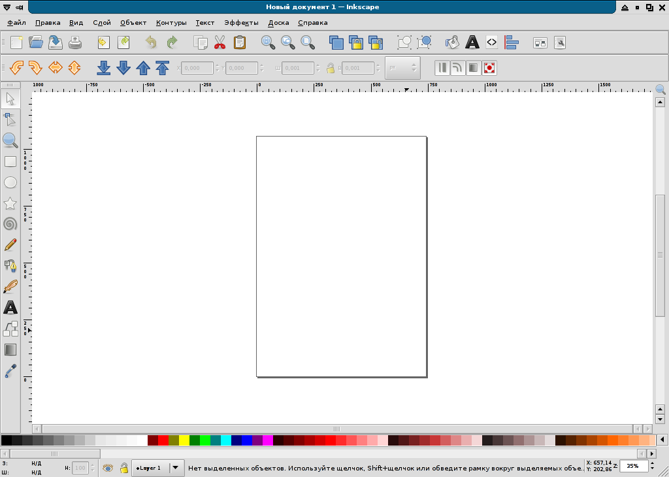
Главное меню
Панель инструментов
Панель команд
Панель свойств
Линейки
Полосы прокрутки
Палитра цветов
Строка состояния
Строка заголовка
Рабочий лист
Рис. 1. Рабочий экран Inkscape
В строке заголовка указывается название документа и название прикладной программы.
Inkscape предлагает большой набор команд для создания и редактирования изображений. Все команды разделены на группы. Каждый пункт меню отвечает за выполнение команд отдельной группы.
- Меню «Файл» содержит команды ввода-вывода изображений.
- Меню «Правка» содержит команды редактирования изображений (копирование, удаление, размножение и т.п.).
- Меню «Вид» содержит команды настройки экрана.
- Меню «Слой» содержит команды для работы со слоями изображения.
- Меню «Объект» содержит команды Редактирования отдельных элементов изображения.
- Меню «Контуры» содержит команды редактирования контуров элементов изображения.
- Меню «Текст» содержит команды редактирования текста.
- Меню «Эффекты» содержит команды для добавления различных эффектов к элементам изображения и изображению в целом.
- Меню «Справка» предназначено для вызова встроенной справочной системы.
Под строкой меню расположена стандартная панель инструментов, необходимая для вызова часто используемых команд меню программы.
Практические задания:
Задание 1. Установить размер рабочего листа по формату бумаги.
- Выполнить команду Файл/Свойства документа;
- В окне «Свойства документа» установить требуемые параметры (например: единица измерения – cm, ориентация холста – Альбом и т.д.);
- Нажать клавишу Enter.
Задание 2. Установить размер рабочего листа по формату визитной карточки – 9,5х5,5 см.
Задание 3. Нарисовать несколько объектов, используя панель инструментов.
- Выбрать необходимый инструмент щелкнув по его пиктограмме на панели инструментов. Выделенный инструмент будет обведен рамкой.
- Навести курсор мыши на область рабочего листа и удерживая левую кнопку мыши протянуть ее в сторону и вниз (по диагонали), таким образом прорисовывая объект.
Задание 4. Нарисовать произвольную линию.
- Выбрать инструмент  «Рисовать произвольные контуры».
- Установить курсор в начальной точке.
- Нажать левую кнопку мыши и, не отпуская её, перемещать курсор по рабочему полю.
- Отпустить кнопку мыши для завершения рисования линии.
Задание 5. Нарисовать прямую линию.
- Выбрать инструмент «Рисовать произвольные контуры».
- Установить курсор в начальной точке.
- Щелкнуть левой кнопку мыши, указав начало прямой линии.
- Переместить курсор по рабочему полю до конечной точки линии.
- Щелкнуть левой кнопкой мыши, указав окончание прямой линии.
Задание 6. Нарисовать ломаную линию.
- Выбрать инструмент «Рисовать произвольные контуры».
- Нарисовать первую прямую линию.
- Щелкнуть по конечной точке первой линии (это будет начальная точка второй линии).
- Нарисовать вторую линию.
- Повторить последовательность действий необходимое число раз.
Задание 7. Выделите объект.
- Выбрать инструмент  «Выделение и трансформация объектов».
- Щелкнуть мышью на контуре объекта.
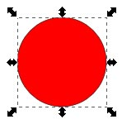
Теперь объект окружён маркировочной рамкой (рис. 2)
Рис. 2
Замечание. Последний нарисованный объект всегда становится выделенным автоматически.
Используя маркировочную рамку объекта можно изменять его размер. Для отмены выделения объекта – щёлкните в любой области экрана вне объекта.
Задание 8. Выделить несколько объектов.
- Установить курсор мыши в том месте, где должен располагаться один из углов маркировочной рамки.
- Прижать левую кнопку мыши.
- Протянуть мышь, растягиваю штриховую рамку до тех пор пока все необходимые объекты не попадут в неё.
- Отпустить кнопку мыши.
Задание 9. Изменить закраску объекта.
- Выделить объект.
- Выбрать команду «Объект/Заливка и штрих…».
- В появившемся окне (Рис. 3) установить тип заливки, цвет, размытие и прозрачность (при использовании градиентной заливки, необходимо установить карту градиента).
- Закрыть окно «Заливка и штрих…».
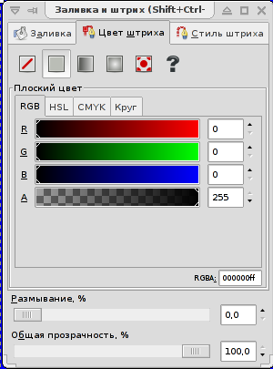
Тип заливки
Цвет заливки
Рис. 3. Диалоговое окно «Заливка и штрих»
Задание 10. Изменить контур объекта.
- Выделить объект.
- Выбрать команду «Объект/Заливка и штрих…».
- В появившемся окне выбрать вкладку цвет штриха и установить тип заливки контура, цвет, размытие и прозрачность (при использовании градиентной заливки, необходимо установить карту градиента).
- Выбрать вкладку стиль штриха и установить ширину контура, тип соединения углов, тип конца отрезков, стиль («пунктир») линии, маркеры, размытие и прозрачность.
- Закрыть окно «Заливка и штрих…».
Замечание. Пункты размытие и прозрачность действуют на весь объект в целом.

Контрольные вопросы
- Каково назначение строки меню?
- Как выбрать инструмент?
- Какой инструмент используется для выделения объектов?
- С помощью какой команды можно изменить цвет заливки и цвет контура?
- Какой инструмент используется для рисования линий?
- Рассмотрите элементы панели свойств после выбора различных объектов.

Тема 3. Основы работы с объектами

Цель: изучить основы работы с объектами.

Задачи:
- рассмотреть основные действия над объектами;
- получить навыки по созданию рисунков из простых геометрических фигур.

Теоретическая часть

На предыдущем уроке были рассмотрены способы создания простейших объектов (прямоугольников, эллипсов, линий и др.). Если объект выделен, то над ним можно выполнять различные операции: перемещение, удаление, масштабирование, вращение, перекос и др.
Перед выполнением заданий создайте на рабочем листе несколько объектов: прямоугольник, эллипс, многоугольник, звезду.
Задание 1. Удалить объект.
- Выделить объект.
- Нажать на клавиатуре клавишу Delete.
Задание 2. Отменить последнюю операцию.
- Выбрать команду «Правка/Отменить» или воспользоваться соответствующим инструментом на панели команд.
Задание 3. Переместить объект.
- Установить курсор на объекте.
- Нажать левую кнопку мыши.
- Удерживая левую кнопку мыши переместить объект в нужную позицию.
- Отпустить кнопку мыши.
Задание 4. Выполнить вращение объекта.
- Выделить объект.
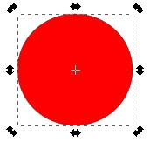
- Щелкнуть по объекте еще раз, так чтобы маркировочные стрелки изменили свой вид. (рис. 4)
Рис. 4
- Установить курсор мыши на одну из изогнутых стрелок (стрелка подсветится).
- Нажать левую кнопку мыши и вращать объект в нужном направлении.
- Отпустить кнопку мыши, когда объект примет желаемое положение.
Задание 5. Выполнить перекос объекта.
- Выделить объект.
- Щелкнуть по объекту еще раз, так чтобы маркировочные стрелки изменили свой вид. (рис. 4)
- Установить курсор мыши на одну из прямых стрелок (стрелка подсветится).
- Нажать левую кнопку мыши и перемещать её в нужном направлении.
- Отпустить кнопку мыши, когда объект примет желаемое положение.
Задание 6. Изменить размер объекта.
- Выделить объект.
- Установить курсор мыши на одну из угловых маркировочных стрелок (стрелка подсветится).
- Нажать левую кнопку мыши и удерживая её перемещайте курсор мыши.
- Отпустить кнопку мыши, когда объект достигнет желаемого размера.
Замечание. Если необходимо изменить размер объекта пропорционально, то необходимо на клавиатуре прижать клавишу Ctrl до начала изменения размера.
Задание 7. Получить копию объекта.
- Выделить объект.
- Выбрать команду «Правка/Продублировать» или нажмите на клавиатуре сочетание клавиш Ctrl+D.
Замечание. Копия объекта помещается поверх оригинала.
- Переместить копию объекта.
Задание 8. Зеркально отразить объект.
- Выделить объект.
- Выбрать команду «Объект/Отразить горизонтально» («Объект/Отразить вертикально») или воспользоваться соответствующим инструментом на панели команд.
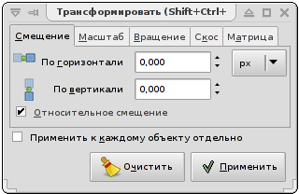
Кроме «ручных» способов перемещения, масштабирования и вращения объектов Inkscape обладает группой команд для точного выполнения преобразований объекта. Для этого необходимо выполнить команду «Объект/Трансформировать». В появившемся диалоговом окне (рис. 5) установить все желаемые параметры на каждой вкладке и нажимая кнопку «Применить».
Рис. 5. Диалоговое окно «Трансформировать»

Замечание. Если на вкладке не нажать кнопку применить, то параметры не будут приняты и объект не измениться.

Практическая часть

Используя полученные навыки, создайте следующие изображения. Следует помнить, что последний нарисованный объект располагается на переднем плане.
Рекомендации учителю. Образцы рисунков можно, также взять из любого задачника-практикума по информатике. Например, из задачника-практикума по редакцией И. Семакина, Е. Хеннера том 2, Москва, Лаборатория Базовых Знаний. На этом уроке главное получить навык по созданию рисунков из простых геометрических фигур. Примеры некоторых рисунков приведены ниже. Желательно расширить спектр рисунков, что позволит учащимся получить более уверенные навыки.



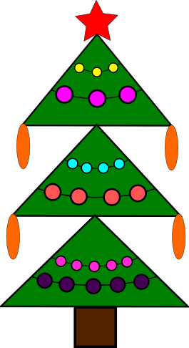
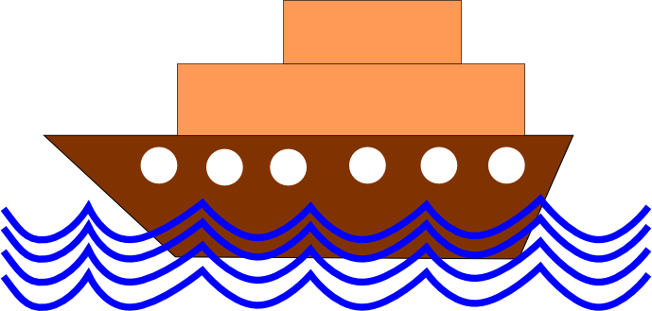

Контрольные вопросы
- Какую операцию необходимо выполнить над объектом перед его перемещением, вращением, масштабированием?
- Как выполнить вращение объекта «вручную»?
- Чем отличается пропорциональное и непропорциональное масштабирование?
- Можно ли повернуть объект точно на 30 градусов? Если это возможно, то какой командой нужно воспользоваться?
- Как выполнить зеркальное отражение объекта?

Тема 4. Закраска рисунков

Цель: изучить основы формирования цвета в компьютерной графике.

Задачи:
- познакомиться с формированием цветов в модели RGB и CMYK;
- рассмотреть способы заливки объекта;
- получить навык составления карты градиента;
- рассмотреть способы установки цвета контура объекта;
- рассмотреть стили контура объекта;
- получить навык по изменению цвета и стиля контура объекта;
- получить навык создания иллюстраций с использованием собственных цветов и градиентной заливки.

Теоретическая часть

Как и все редакторы векторной графики, Inkscape выполняет закраску объекта и его контура.
Закраска объекта называется заливкой. Контур объекта называется штрих. Цвет заливки и штриха устанавливается с помощью диалогового окна «Заливка и штрих». На первом уроке мы коротко знакомились этим окном. Рассмотрим его более подробно. (Рис. 6)

Замечание. Уровень размывания и прозрачность устанавливаются для всего объекта в целом, т.е. для его заливки и штриха.
Цветовые заливки делятся на несколько категорий:
Настройка цвета заливки
Уровень градиента
Рис. 6. Диалоговое окно «Заливка и штрих» (вкладка «Заливка»)
Тип заливки
Цветовая модель
Код цвета
Уровень размывания и прозрачности объекта
- Плоский цвет – закрашивает объект единым цветом;
- Линейный градиент – обеспечивает создание цветового перехода по прямой;
- Радиальный градиент - обеспечивает создание цветового перехода от центра объекта к краю;
- Текстура – предоставляет возможность использования художественной особенности растрового изображения.
Доступ к различным категориям заливок осуществляется через диалоговое окно «Заливка и штрих», вкладка «Заливка».
Задание 1. Открыть диалоговое окно «Заливка и штрих», вкладка «Заливка».
- Выделите объект.
- Выберите команду «Объект/Заливка и штрих…».
На экране появится диалоговое окно «Заливка и штрих» и автоматически откроется вкладка «Заливка».

Однородные заливки
1
2
3
4
5
Рис. 7. Тип заливки
1 – Нет заливки; 2. Плоский цвет; 3. Линейный градиент;
4. Радиальный градиент; 5. Текстура.
Задание 2. Создать цвет в системе цветов RGB и использовать его для заливки объекта (с использованием полей ввода).
- Откройте диалоговое окно «Заливка и штрих».
- Щёлкните на пиктограмме 2 меню «Тип заливки» (рис. 7).
- Выберите RGB из списка цветовых моделей.
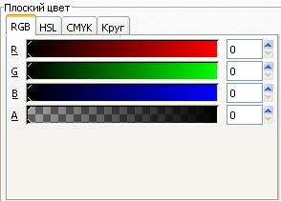
- Задайте процентное содержание основных цветов в полях ввода R (красный), G (зелёный) и B (синий). Меняя эти параметры, вы можете получить практически любой цвет. Также можно изменять альфа-канал для установки непрозрачности заливки (рис. 8).
Тип заливки
Красный
Зелёный
Синий
Альфа-канал
Рис. 8. Установка параметров RGB
В строке состояния можно просматривать получившийся цвет рядом с пунктом «З:» (рис. 9).
Выделенный объект автоматически закрасится сформированным вами цветом.
Задание 3. Создать цвет в системе цветов CMYK и использовать его для заливки объекта (с использованием полей ввода).
Цвет заливки
Цвет штриха
Рис.9. Строка состояния
- Откройте диалоговое окно «Заливка и штрих».
- Щёлкните на пиктограмме 2 меню «Тип заливки» (рис. 7).
- Выберите CMYK из списка цветовых моделей.
- Задайте процентное содержание основных цветов в полях ввода C (голубой), M (пурпурный), Y (желтый) и K (чёрный). Меняя эти параметры, вы можете получить практически любой цвет. Также можно изменять альфа-канал для установки непрозрачности заливки (рис. 8).
Таким образом, выделенный объект закрасится новым цветом, сформированным в модели CMYK.
Градиентная заливка
Inkscape предлагает два типа градиентной заливки: линейный градиент (рис.10 а) и радиальный градиент (рис.10 б).


Задание 4. Создать двухцветную заливку и использовать ее для закраски объекта.
Рис.10. Типы градиентных заливок
а
б
- Откройте диалоговое окно «Заливка и штрих».
- Щёлкните на пиктограмме 3 или 4 (в зависимости от требуемого типа градиентной заливки) меню «Тип заливки» (рис. 7).
- В поле «... градиент» (рис. 11) нажмите кнопку «Изменить».
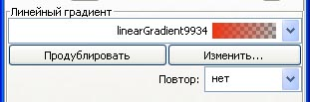
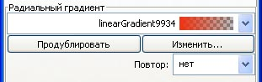
- В диалоговом окне «Редактор градиентов» (рис. 12) задайте начальный цвет, т.е. цвет из которого необходимо начать перелив.
Рис. 11. Поле «... градиент»
- Нажмите кнопку «Добавить опорную точку» и с помощью шкалы смещения задайте ее положение.
- Выберите цвет опорной точки.
При необходимости повторите процедуры 4-6. Таким образом можно создать сложный вариант градиентной заливки.
- Закройте диалоговое окно «Заливка и штрих».
Выделенный объект автоматически закрасится сформированным вами цветом.
В дальнейшем можно изменять направление градиентной заливки.

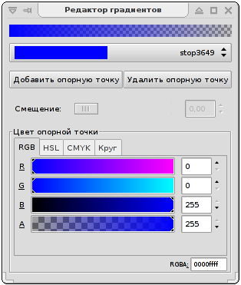
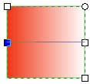
Задание 5. Изменить направление градиентной заливки.
Схема градиента
Цвет опорной точки
Местоположение опорной точки
Настройка цвета опорной точки
Рис.12. Диалоговое окно «Редактор градиентов»
- Дважды щелкните по выделенному объекту, который использует градиентную заливку, так чтобы его вид принял вид подобный рис.13.
Рис. 13
1
2
- Перемещая маркеры 1 и 2 задайте желаемое направление градиентной заливки.

Работа с контуром объекта
Inkscape предоставляет возможность работать с контуром (штрих) объекта, как отдельным объектом. Можно свободно менять его цвет и стиль, которые не влияют на основную заливку объекта.
Перед выполнением заданий создайте на рабочем листе несколько объектов: прямоугольник, эллипс, звезду, многоугольник, несколько прямых и кривых линий.
Задание 6. Изменить цвет контура.
- Открыть диалоговое окно «Заливка и штрих».
- Перейти на вкладку «Цвет штриха».
- Установить желаемый цвет (устанавливается по тому же принципу, что и цвет заливки).
- Закрыть диалоговое окно «Заливка и штрих».
Вы можете задать как плоский цвет штриха, так и линейный или радиальный способ заливки штриха.
Задание 7. Изменить стиль контура.
- Открыть диалоговое окно «Заливка и штрих».
- Перейти на вкладку «Стиль штриха». (рис. 14)
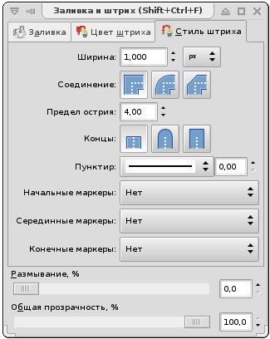
- Установить желаемые параметры: ширина, соединение, предел острия, концы, маркеры.
Описание параметров:
Рис. 14
- Ширина – устанавливает толщину контура.
- Соединение – устанавливает тип соединения углов.
- Предел острия – отвечает за остроту углов (чем выше, тем острее угол)
- Концы – устанавливает концы контуров незамкнутых объектов.
- Пунктир – устанавливает способ начертания контура.
- Начальные, серединные и конечные маркеры – устанавливают дополнительные элементы к незамкнутым линиям.

- Закрыть диалоговое окно «Заливка и штрих».

Практическая часть

Создать иллюстрацию «Закат солнца». Идея этого рисунка принадлежит Рику Олтману, автору книги «CorelDRAW!6 для профессионалов».
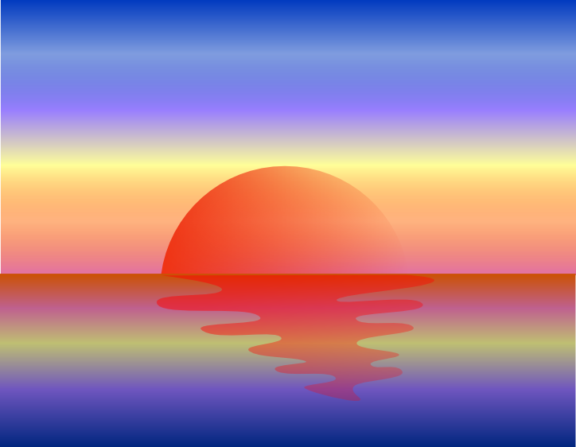
Контрольные вопросы
- Какие виды заливок используются в Inkscape?
- Какие цветовые модели вы знаете?
- Какие типы градиентных заливок вам известны?
- Как создать заливку из нескольких цветовых переходов?

Тема 5. Создание рисунков из кривых

Цель: научиться создавать иллюстрации из кривых.

Задачи:
- рассмотреть элементы кривых – узлы и траектория;
- рассмотреть особенности различных типов узлов;
- рассмотреть операции производимые над кривыми;
- получить навык по изменению формы (редактирование) кривой;
- получить навык создания объекта из кривых.

Теоретическая часть

Для достижения цели можно воспользоваться инструментом «Рисовать произвольные контуры». А именно:
- установить курсор в начальной точке линии;
- нажать кнопку мыши и, не отпуская её, перемещать курсор по рабочему полю;
- отпустить кнопку мыши по завершении рисования кривой.
Если попробовать создать рисунок подобным образом, то, как правило, сразу не возможно достичь поставленной цели. Поэтому необходимо усовершенствовать форму кривой для получения желаемого результата. Inkscape предоставляет возможность изменения формы (редактирования) кривых.
Важнейшими элементами кривых являются узлы и траектория.
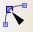
Узлы становятся видимыми, если выбрать инструмент «Редактировать узлы контура или усы узлов» и щелкнуть мышью на кривой (рис.15). Именно в узле кривая меняет своё направление.
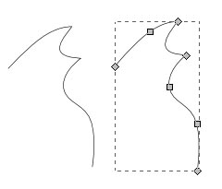
Узлы кривой невидимы
Узлы кривой видимы
Рис. 15. Кривая нарисованная «от руки» инструментом «Рисовать произвольные контуры»
Создавая кривую, пользователь водит курсором мыши по электронному холсту (экрану), а Inkscape следит за изменениями формы кривой и расставляет узлы.
Траектория – линия линия, которая соединяет два соседних узла. В любой момент времени можно изменить местоположение узла и форму траектории.
Задание 1. Нарисовать кривую.
- Выберите инструмент «Рисовать произвольные контуры».
- Нарисовать первую прямую линию.
- Щелкнуть по конечной точке первой линии (это будет начальная точка второй линии).
- Нарисовать вторую линию.
- Повторить последовательность действий необходимое число раз.
Результате должна получиться ломаная линия похожая на рис. 16а.
Замечание. Не старайтесь сразу придать кривой идеальную форму. Это может оказаться невозможным или отнять гораздо больше времени, чем редактирование (рис.16).
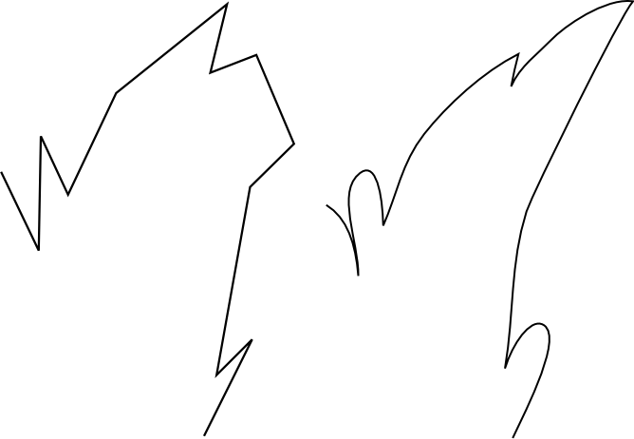
Эскиз кривой в виде ломаной
Результат редактирования эскиза кривой
Рис. 16. Кривая до и после редактирования
а
б
- Выберите инструмент «Редактировать узлы контура или усы узлов» и щелкните мышью на кривой.
- С помощь мыши расставьте узлы в желаемые позиции отредактируйте каждую траекторию. (Для редактирования траектории достаточно потянуть за линию между двумя узлами в нужном направлении.)
При выборе инструмента «Редактировать узлы контура или усы узлов» изменяется «Панель свойств» (рис.1). Она приобретает вид как на рис. 17. Что позволяет облегчить процесс редактирования узлов.
На данной панели следует обратить особое внимание свойства узлов (7, 8, 9). Inkscape работает с тремя типами узлов:
1
2
3
4
5
6
7
8
9
10
11
12
13
14
Рис. 17. панель свойств инструмента «Редактировать узлы контура или усы узлов»
- Острые узлы (на рис.17 под номером 7) – позволяют производить изменение формы одной из траекторий не влияя на другую.
- Сглаженные узлы (на рис.17 под номером 8) – особенностью этих узлов является то, что изменение формы одной траектории влияет на форму другой, но они не изменяются зеркально.
- Симметричные узлы (а рис.17 под номером 9) – Траектории по обе стороны узла изменяются зеркально.
Для получения желаемой формы кривой пользователь может изменять тип узла. Следует заметить, что по умолчанию все узлы являются острыми.
Кроме того, Inkscape позволяет:
- преобразовывать прямые в кривые и наоборот (на рис. 17 под номерами 10 и 11);
- добавлять и удалять узлы (на рис. 17 под номерами 1 и 2);
- разрывать кривую (на рис. 17 под номерами 5 и 6)
- объединить две открытых траектории в одну (на рис. 17 под номерами 3 и 4).
Все перечисленные операции выполняются с использование панели свойств инструмента «Редактировать узлы контура или усы узлов».
Задание 2. Создать замкнутый объект из кривой.
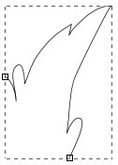
- Выделить кривую.
- Выбрать инструмент «Рисовать произвольные контуры». На концах кривой отобразятся узлы.
- Щелкнуть мышью по одному из видимых узлов.
- Переместить курсор мыши к другому узлу и щелкнуть на нем.
- При необходимость отредактировать траекторию.
Рис. 18

Практическая часть

Создайте иллюстрации из кривых. Помните, что закрашивается только замкнутый объект.
Образцы рисунков можно, также взять из любого задачника-практикума по информатике. Например, из задачника-практикума по редакцией И. Семакина, Е. Хеннера том 2, Москва, Лаборатория Базовых Знаний. На этом этапе главное получить навык по созданию рисунков из кривых. Важно, чтобы это были не 1-2 рисунка, а как минимум 10.

Контрольные вопросы

- Назовите важнейшие элементы кривых.
- Когда становятся видимыми узлы на кривой?
- Что такое траектория?
- Как можно изменить форму участка кривой?
- Почему не следует сразу придавать кривой идеальную форму?
- В чём заключается особенность различных типов узлов в процессе редактирования?
- Почему приходится изменять тип узла?
- Какой инструмент используется для редактирования кривых?

Тема 6. Методы упорядочивания и объединения объектов

Цель: изучить методы упорядочивания и объединения объектов.

Задачи урока:
- рассмотреть методы упорядочивания объектов рисунка;
- рассмотреть особенности группирования, объединения и суммирования объектов;
- рассмотреть особенности пересечения объектов;
- рассмотреть особенности исключения одних объектов из других;
- получить навык упорядочиванию объектов;
- получить навык объединения объектов.

Теоретическая часть

Упорядочивание объектов
Упорядочивание объектов – изменение взаимного расположения объектов относительно друг друга.
К упорядочиванию объектов относятся следующее:
- Порядок объектов;
- Взаимное выравнивание объектов;
В Inkscape существует 4 команды для изменения порядка объектов:
- Поднять – позволяет переместить объект на 1 уровень вверх.
- Опустить – позволяет переместить объект на 1 уровень вниз.
- Поднять на передний план – позволяет переместить объект на передний план, т.е. впереди всех остальных объектов.
- Опустить на задний план – позволяет переместить объект на задний план, т.е. позади всех остальных объектов.
Все команды по изменению порядка объектов находятся в меню «Объект».
Перед выполнением заданий создайте на рабочем листе несколько объектов: прямоугольник, эллипс, звезду. Все объекты должны пересекаться. (рис. 19)
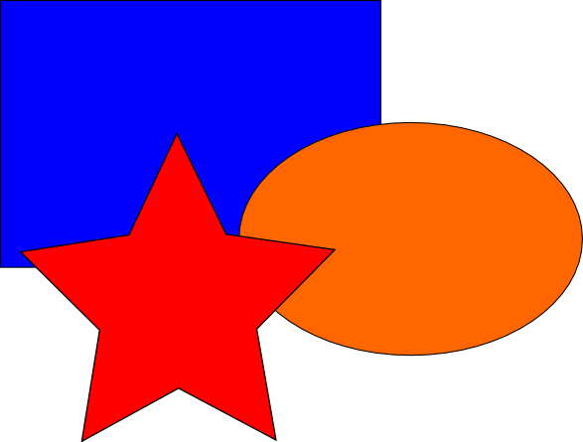
Рис. 19
Задание 1. Изменить порядок объектов.
- Выделить звезду.
- Выполнить команду «Объект/Опустить».
- Выделить прямоугольник.
- Выполнить команду «Объект/Поднять на передний план»
В результате вы получите следующий порядок объектов: прямоугольник, эллипс, звезда.
Задание 2. Выполнить взаимное выравнивание объектов.
- Выделить объекты.
- Выполнить команду «Объект/Выравнять и расставить...».
- В появившемся диалоговом окне (рис. 20) выдерите объект, относительно которого будет производиться выравнивание.
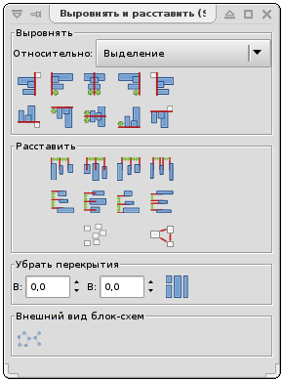
- С помощью пиктограмм выравнивания по вертикали и/или горизонтали, произвести выравнивание объектов.
Выбор объекта, относительно которого будет производиться выравнивание
Пиктограммы выравнивания по вертикали
Пиктограммы выравнивания по горизонтали
Рис. 20. Диалоговое окно «Выровнять и расставить»

Группировка, объединение и суммирование объектов
Существует три способа объединения нескольких объектов в один: группировка, объединение и суммирование.
При группировке объекты объединяются в одну группу и рассматриваются как один объект. Они остаются независимыми друг от друга и в любой момент их можно разделить. Если производить какие-то изменения с группой, то эти изменения коснутся каждого объекта в группе.
Задание 3. Сгруппировать объекты.
- Выделить объекты, которые должны быть сгруппированы.
- Выполнить команду «Объект/Сгруппировать».
Теперь сгруппированные объекты можно преобразовывать как один объект.
Задание 4. Разгруппировать объекты.
- Выделить сгруппированный объект.
- Выполнить команду«Объект/Разгруппировать».

При объединении выделенные объекты сливаются в новый объект, который имеет единый контур и одну заливку. Объект, находящийся на заднем плане, определяет параметры контура и заливки. Общие части объектов становятся прозрачными. Объединенные объекты можно разъединить, но они не сохраняют своих первоначальных признаков.
Задание 5. Объединить объекты.
- Выделить объекты, которые должны быть объединены.
- Выполнить команду «Контуры/Объединить».
Задание 6. Разбить объединённые объекты.
- Выделить объединённый объект.
- Выполнить команду «Контуры/Разбить».

Суммирование не сохраняет контуры объектов и удаляет все их части, которые перекрываю друг друга. Объект, находящийся на заднем плане, определяет параметры контура и заливки для суммированной группы объектов. Суммированные объекты невозможно разделить.
Задание 7. Выполнить суммирование объектов.
- Выделить объекты, которые должны быть суммированны.
- Выполнить команду «Контуры/Сумма».

Пересечение и исключение объектов
Операции пересечения и исключение производятся только с парой объектов.
Объект, находящийся на заднем плане, определяет параметры контура и заливки нового объекта.
Задание 8. Выполнить пересечение объектов.
- Выделить два пересекающихся объекта.
- Выполнить команду «Контуры/Пересечение».
Задание 9. Выполнить исключение объектов.
- Выделить два пересекающихся объекта.
- Выполнить команду «Контуры/Разность».

Практическая часть

Создайте объекты, изображенные на рис. 21.
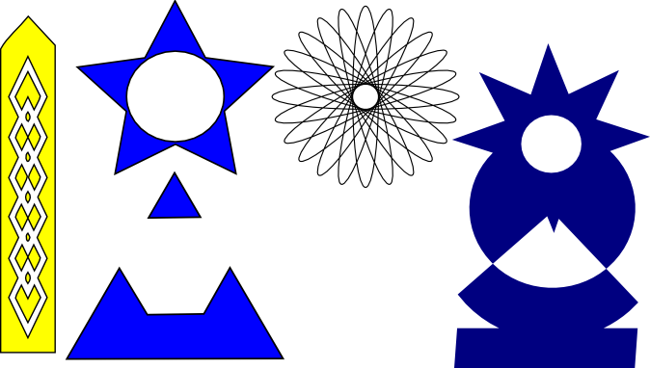
Рис. 21
Литература
- Заголова Л.А., Практикум по компьютерной графике, М.: Лаборатория базовых знаний, 2003.
- Семакин И.Г., Заголова Л.А., Русаков С.В., Шестакова Л.Г., Информатика. Базовый курс. 7-9 классы, М.: БИНОМ. Лаборатория знаний, 2002.
- Угринович Н.Д., Информатика и информационные технологии. Учебник для 10-11 классов, М.: БИНОМ. Лаборатория знаний, 2003.

